TERME
TİCARET VE SANAYİ ODASI BASIN BÜLTENİ
MAYIS/2017 SAYI:5
TERME ÜRÜNLERİ “COĞRAFİ İŞARETLİ ÜRÜNLER ZİRVESİ”’ NDE
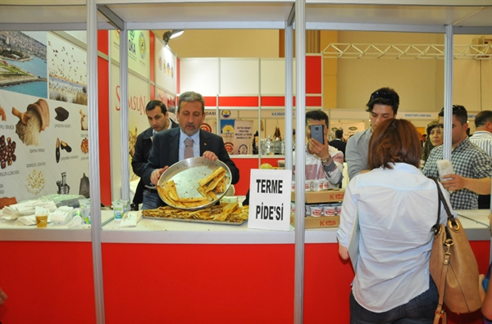
“TERMELİ PİDECİ ESNAFIMIZIN VE USTALARIMIZIN EMEĞİNE VE YÜREĞİNE SAĞLIK”
Ankara Ticaret ve Sanayi Odasının (ATO) düzenlediği Coğrafi İşaretli Ürünler Zirvesi ATO Congresim’ da gerçekleştirildi.
Salonların tamamen dolduğu çok sayıda katılımcının ayakta izlemek zorunda kaldığı zirveye Gümrük ve Ticaret Bakanı Bülent TÜFENKÇİ, Bilim Sanayi ve Teknoloji Bakanı Faruk ÖZLÜ, TOBB Başkanı Rıfat HİSARCIKLIOĞLU,çok sayıda ilin Oda ve Borsa Başkanları, Meclis ve Komite Üyeleri ile öğrenciler katıldı.
Anadolu Coğrafyasının dört bir yanından yöresel lezzetlerin sergilendiği Coğrafi İşaretli Ürünler Zirvesine Samsun İli ve İlçe Oda Borsaları Coğrafi Ürünleri ile katılım sağladı.
Samsun’un Ürünleri’nin sergilendiği Terme Ticaret ve Sanayi Odası ve Terme Ticaret Borsası’nın Stantın’da yer alan Terme Pidesi,Terme Pirinci ve Pilavı yoğun ilgi görürken tanıtımı ve ikramları Terme Tso Yönetim Kurulu Başkanı Ahmet Ekmekçi, Termeli Pide Üreticileri ve Personelleri tarafından yapıldı.
SALIPAZARI İLÇE JANDARMA KOMUTANI HAKAN AKÇAY’DAN TERME TSO’YA ZİYARET
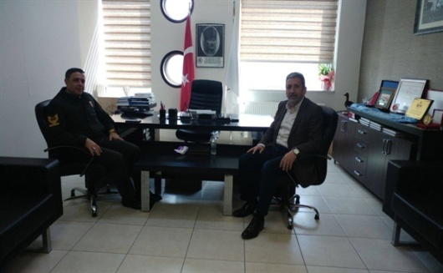
Salıpazarı İlçe Jandarma Komutanı Astsubay Kıdemli Başçavuş Hakan AKÇAY, 2 Mayıs Salı günü Terme TSO’yu ziyaret etti.Sohbet ortamında geçen ziyarette TSO Başkanı Ahmet EKMEKÇİ “Türk Silahlı Kuvvetleri ile halk kucaklaşmış ve ülkemiz çok daha büyük bir değer haline gelmiştir.Bütünü ile değerlerimiz geleceğimizin teminatı olarak görülmektedir” dedi. Ekmekçi Akçay’a Oda tarafından yürütülen çalışmalar hakkında bilgi verdi.İlçe Jandarma Komutanı Akçay’da, görevlerinin ilçede ki can ve mal güvenliği sağlamak olduğunu belirtmek,sorumlu bulundukları sahalarda gece gündüz çalıştıklarını söyledi.
Yaklaşık 1 saat süren ziyarette ilçe ekonomisi ve asayiş konularında karşılıklı görüş alışverişinde bulundu.

SİGORTACILIK HAFTASI Terme Ticaret Ve Sanayi Odası Yönetim Kurulu Başkanı Ahmet EKMEKÇİ, toplumda sigorta bilincini artırmaya yönelik düzenlenen "Sigortacılık Haftası" nedeniyle bir kutlama mesajı yayımladı.
Başkan EKMEKÇİ mesajında; "Hazine Müsteşarlığı'nın Mayıs ayının son haftasını "Sigortacılık Haftası" olarak ilan etmesi, toplumda sigorta bilincinin artırılması ve sektörün geleceği açısından büyük önem taşımaktadır.
Günümüz ekonomik ve sosyal hayatında çok önemli bir yere sahip olan sigortacılık sektörü, ülke ekonomisine sağladığı taze fon yaratma işlevinin yanında, ülkelerin gelişmişlik düzeylerinin belirlenmesinde de önemli bir gösterge olarak kabul edilmektedir.
Dolayısıyla, ülkemiz sigortacılığının geliştirilmesi, toplumda sigorta bilincinin artırılması, sigortacı ve sigortalı arasındaki güvenin daha da yükseltilmesi son derece önemli bir konudur. Sigortacı ve sigortalının arasında güvene ve hıza dayalı olan sigortacılık, son yıllarda gereken önemi görmeye başlamıştır.
Sigortacılık bilincinin ve sektöre duyulan güvenin artırılmasını hedefleyen Sigorta Haftası'nın tüm sigortacılık faaliyetini gösteren üyelerimize, tüm sigortacılara ve milletimize hayırlı olmasını diliyorum"

